Перелік питань
з навчальної дисципліни «Програмування мікропроцесорних засобів вимірювальної техніки»
за спеціальністю 152 «Метрологія та інформаційно-вимірювальна техніка»
освітнього ступеня «бакалавр»

№п/п | Текст завдання
1 | Яка кількість основних інформаційних шин входить в системну магістраль мікропроцесорної системи?
2 | Для чого застосовується мультиплексування шин?
3 | Як називається пристрій, що відповідає за виконання арифметичних, логічних і операцій управління, записаних в машинному коді?
4 | ADDR bus розшифровується як?
5 | При шинній структурі зв'язків сигнали між пристроями передаються:
6 | Мікропроцесорний пристрій - це...?
7 | Архітектура мікропроцесора - це ... ?
8. | Як називається шина, в якій передача даних може виконуватися в обох напрямах?
9 | У чому полягає призначення зовнішньої пам'яті мікропроцесора?
10 | Для того, щоб інформація зберігалася довгий час її, потрібно записати
11 | Пам'ять, що призначена для тривалого зберігання програм і даних це?
12 | Назвіть правильні характеристики зовнішньої пам'яті :
13 | Яка з приведених операцій не вимагає проведення циклу обміну інформацією?
14 | Який тип обміну забезпечує більш високу швидкість передачі інформації?
15 | Яка структура шин адреси і даних забезпечує більшу швидкодію?
16 | Перехід в який режим обміну максимально простий?
17 | Для чого призначені регістри процесора?
18 | Що таке порт?
19 | Для чого служить регістр ознак?
20 | Який принцип роботи стекової пам'яті?
21 | Яка функція конвеєра
22 | У якій пам'яті зберігається вміст регістра ознак при перериванні?
23 | Виберіть вірне твердження?
24 | Що таке операнд?
25 | Який регістр визначає адресу поточної виконуваної команди?
26 | Яке розділення функцій між внутрішніми регістрами процесора?
27 | Що таке виконавча адреса?
28 | До якої групи команд відносяться команди роботи із стеком?
29 | До якої групи відносяться команди зсуву кодів?
30 | Які команди зазвичай не міняють прапорці PSW?
31 | До якої групи відноситься команда "Виключне АБО"
32 | До якої групи команд відноситься команда декременту?
33 | До якої групи команд відноситься команда запису в стек?
34 | До якої групи команд відноситься команда інкременту?
35 | До якої групи команд відноситься команда введення даних з порту?
36 | Яка команда використовується для повернення з програмного переривання?
37 | Визначте основну ознаку мікропроцесорів з мікропрограмним керуванням
38 | Мультиплексування в часі – це:
39 | Як розрізняють процесори за типом системи команд?
40 | Дайте визначення шини мікропроцесорної системи
41 | Дайте визначення паралельної шини
42 | Визначте основну перевагу послідовної шини
43 | Як конструктивно реалізують паралельні шини
44 | Дайте визначення системної шини
45 | Визначте склад системної шини
46 | Визначте призначення шини даних
47 | Визначте призначення шини адреси
48 | Визначте режим роботи шини адреси
49 | Визначте режим роботи шини даних
50 | Дайте визначення шини керування мікропроцесорної системи
51 | Визначте режим використання шини даних мікропроцесорної системи
52 | Визначте режим роботи шини керування мікропроцесорної системи
53 | Визначте принципи побудови мікропроцесорних систем
54 | Визначити основні складові мікропроцесорної системи
55 | Скільки основних типів сегментів містить пам'ять мікропроцесорної системи?
56 | Дайте визначення мікроконтролера
57 | Визначте основну ознаку мікропроцесорів зі схемами керування
58 | Визначте основний недолік Гарвардської архітектури
59 | Чим відрізняється акумулятор від інших регістрів мікропроцесора
60 | Визначте основну особливість сімейства Mega AVR-MK
61 | Визначте архітектуру AVR-MK.
62 | Визначте тип пам'яті програм AVR-MK
63 | Визначте спосіб програмування AVR-MK
64 | Визначте засоби оброблення аналогових сигналів AVR-MK
65 | Визначте способи звертання до портів AVR-МК.
66 | Визначте призначення таймерів AVR-МК.
67 | Визначити розрядність таймера Т1 AVR-МК.
68 | Визначте основні режими роботи таймера Т1 AVR-МК.
69 | Визначте сутність режиму ШІМ таймера Т1 AVR-MK.
70 | Визначте спосіб реалізації ШІМ таймера Т1 AVR-MK.
71 | Визначте сутність режиму зберігання енергії AVR-MK.
72 | Визначте сутність апаратурного методу реалізації алгоритму цифровими пристроями
73 | Визначте основну перевагу апаратурного методу реалізації алгоритму.
74 | Визначте основний недолік апаратурного методу реалізації алгоритму
75 | Визначте сутність програмного методу реалізації алгоритму функціонування
76 | Визначте основну перевагу програмного методу реалізації алгоритму функціонування
77 | Визначте основний недолік програмного методу реалізації алгоритму функціонування
78 | Визначте метод реалізації алгоритму мікропроцесорною системою
79 | Які основні операції здійснює мікропроцесор
80 | Як конструктивно реалізується мікропроцесор?
81 | Яким чином здійснює мікропроцесор оброблення інформації
82 | Дайте визначення мікропроцесорної системи
83 | Дайте визначення мультимікропроцесорної системи
84 | Визначте спосіб оброблення інформації в мікропроцесорній системі
85 | Визначте спосіб керування мультимікропроцесорною системою
86 | Дайте визначення мікропроцесорного комплекту
87 | Визначте основну перевагу секційних мікропроцесорів
88 | Дайте визначення однокристального мікропроцесора
89 | Чим відрізняються AVR-MK одного сімейства?
90 | Які типи пам’яті містять AVR-MK?
91 | Визначте алгоритмічні засоби забезпечення швидкодії AVR-MK.
92 | Визначте структурне забезпечення одно циклового виконання команд в AVR-MK.
93 | Визначте тип пам'яті даних AVR-MK.
94 | Визначте спосіб розділення пам'яті програм і пам'яті даних в AVR-MK.
95 | Визначте організацію звертання до пам'яті команд і даних у часі для AVR-MK.
96 | Визначте можливість програмування програми AVR-MK.
97 | Визначте можливість перепрограмування даних в AVR-MK
98 | Визначте можливість запуску внутрішнього тактового генератора AVR-MK.
99 | Визначте можливість покрокового виконання програми AVR-МК.
100 | Визначте можливість регулювання тактової частоти AVR-МК.
101 | За яких умов тригер переповнювання таймера/лічильника генерує запит на переривання мікроконтролера?
102 | Яка типова розрядність таймера/лічильника у складі мікроконтролера?
103 | Що називається "Вектором переривання" мікроконтролера?
104 | Г. Яка основна перевага сегментації пам'яті?
105 | Який режим обміну забезпечує найбільшу швидкість передачі інформації?
106 | 6. Яка архітектура забезпечує більш високу швидкодію?
107 | Який режим обміну використовується найчастіше?
108 | Який режим обміну забезпечує більш високу швидкодію?
109 | Які функції виконує мікропроцесор в обчислювальній системі
110 | По якій з системних шин передаються коди команд?
111 | Який принцип лежить в основі динамічної пам'яті?
112 | На якому принципі заснована робота статичної пам'яті?
113 | Визначте елементи архітектури мікропроцесора
114 | На пам'яті якого типу організовано системний ОЗП?
115 | До якого адресного простору можна звернутися, використовуючи вісім ліній адресної шини?
116 | До якого адресного простору можна звернутися, використовуючи дванадцять ліній адресної шини?
117 | До якого адресного простору можна звернутися, використовуючи шістнадцять ліній адресної шини?
118 | Який тип обміну даними найбільш небажаний для роботи швидких пристроїв введення/виведення?
119 | Для чого використовується вектор переривання?
120 | Який з режимів обміну дозволяє виконувати операції в обхід процесора?
121 | Визначити основну особливість архітектури фон Неймана
122 | Визначте основну особливість архітектури Гарвардської
123 | Визначте основну перевагу архітектури Неймана
124 | Що означає поняття "8-розрядний процесор"?
125 | Завдяки якій процедурі в осередках DRAM підтримується постійний рівень заряду?
126 | Визначте основну перевагу Гарвардської архітектури
127 | Режим переривання використовують коли
128 | Пріоритетне переривання полягає в тому, що
129 | Векторне переривання полягає в тому, що
130 | Для зменшення втрат часу при обміні масивами даних доцільно застосувати
131 | Під адресним простором розуміють
132 | Якщо адреса мікропроцесорної системи формується у вигляді 16-розрядного слова, то адресний простір дорівнює:
133 | Визначте основний недолік Гарвардської архітектури.
134 | Суть «Гарвардської архітектури» полягає в тому
135 | Суть «Прінстонської архітектури» полягає в тому
136 | Чим відрізняється акумулятор від інших регістрів мікропроцесора
137 | Стек …
138 | Flash-пам’ять …
139 | Сигнал READY
140 | Сигнал INTR
141 | Сигнал HOLD
142 | Сигнал HLDA
143 | Пряма адресація передбачає, що
144 | Непряма регістрова адресація передбачає, що
145 | Безпосередня адресація передбачає, що
146 | Відносна адресація передбачає, що
147 | Скільки мінімум біт необхідно для розміщення числа 32000
148 | Скільки мінімум біт необхідно для розміщення числа 22000
149 | Скільки мінімум біт необхідно для розміщення числа 12000
150 | Скільки мінімум біт необхідно для розміщення числа 250
151 | Яка пам’ять втрачає дані при відключенні живлення?
152 | У який стан переходить лічильник команд мікроконтролерів AVR після скидання?
153 | Які дії виконує команда WDT системи команд мікроконтролерів AVR?
154 | Від якого генератора працює сторожовий таймер в мікроконтролерах AVR?
155 | Які команди мікроконтролерів AVR використовуються для організації умовних переходів в програмі?
156 | Чи можна стерти біт захисту програмного коду в мікроконтролерах AVR?
157 | 49. Коли відбувається інкремент таймера/лічильника в режимі таймера без передільника в мікроконтролерах AVR?
158 | У який стан переходять порти введення/виведення мікроконтролерів AVR за замовчуванням (після скидання)?
159 | Де зберігається покажчик адреси при непрямій адресації даних в мікроконтролерах AVR?
160 | Де зберігаються біти ознак результату операцій мікроконтролерів AVR?
161 | Скільки джерел запитів переривань має мікроконтролер AT90S2313?
162 | Де зберігається інформація про напрям передачі інформації портів введення/виведення мікроконтролерів AVR?
163 | Яка архітектура використовується в мікроконтролерах AVR ?
164 | Які регістри управляють процесом читання і запису енергонезалежної пам'яті мікроконтролерів AVR?
165 | Коли відбувається інкремент таймера/лічильника в режимі лічильника без передільника в мікроконтролерах підгрупи AVR?
166 | Яка розрядність таймера/лічильника T/C0 мікроконтролерів AVR?
167 | Яка розрядність портів введення/виведення мікроконтролера AT90S2313?
168 | Для яких цілей використовуються регістри спеціальних функцій мікроконтролера?
169 | Що використовується як простий ЦАП на виході мікроконтролера?
170 | Що відбувається при переповнюванні сторожового таймера мікроконтролера?
171 | АЦП якого типу найчастіше використовують в складі мікроконтролера?
172 | Навіщо потрібна затримка часу при запуску тактового генератора мікроконтролера?
173 | Який спосіб тактування мікроконтролера забезпечує найвищу стабільність частоти?
174 | Який модуль мікроконтролера припиняє роботу у режимі очікування?
175 | Що називається «Вектором переривання» мікроконтролера?
176 | Визначте призначення лічильника команд мікропроцесора
177 | За яких умов тригер переповнення таймера/лічильника генерує запит на переривання мікроконтролера?
178 | Яке випромінювання потрібно для зміни пам'яті програм на основі ПЗП типу Flash?
179 | Скільки разів можна змінити вміст пам'яті програм на основі ПЗП масочного типу?
180 | Який об'єм пам'яті даних мікроконтролера?
181 | Які переваги дає модульна організація мікроконтролера?
182 | Визначте призначення арифметико-логічного пристрою мікропроцесора
183 | Визначте засоби високої продуктивності AVR-MK
184 | Визначте засоби забезпечення малого енергоспоживання AVR-MK.
185 | Визначте засоби забезпечення малої вартості, виготовлення та експлуатації AVR-MK.
186 | Визначте засоби оптимізації співвідношення продуктивність-енергоспоживання-ціна для AVR-МК.
187 | Визначте особливість доступу до елементів файлу регістрів загального користування AVR-МК.
188 | Визначте функції регістрів файлу регістрів AVR-МК
189 | Визначте спосіб розподілу регістрової пам'яті AVR-МК
190 | Визначте спосіб організації регістрової пам'яті вводу-виводу AVR-МК.
191 | Визначте призначення портів AVR-МК
192 | Визначте ступінь програмованості портів AVR-МК
193 | Визначте спосіб зберігання до портів AVR-МК
194 | Визначте структуру побудови паралельних портів AVR-МК
195 | Дайте призначення регістру даних паралельного порту AVR-МК
196 | Визначне призначення регістру напрямку паралельного порту AVR-МК.
197 | Дайте призначення регістру виводів паралельного порту AVR-МК
198 | Визначте режим доступу регістра даних паралельного порта AVR-МК.
199 | Визначте режим доступу регістра напрямку паралельного порту AVR-МК
200 | Визначте режим доступу регістра виводів паралельного порта AVR-МК.
201 | CONTR bus розшифровується як?
202 | DATA bus розшифровується як?
203 | Знайдіть пристрій, в якому сигнали з одного інформаційного входу надходять в бажаній послідовності з кількох виходів в залежності від коду на адресних шинах.
204 | Що відноситься до обов'язкових компонентів мікропроцесора?
205 | Центральний процесор являє собою інтегральну схему, що має назву
206 | Кожна комірка оперативної пам’яті має об’єм …
207 | Яка система числення використовується в мікропроцесорі?
208 | Визначте можливості конфігурування паралельних портів AVR-МК.
209 | Визначте способи звертання до портів AVR-МК.
210 | Реалізуйте введення даних з порту В AVR-МК.
211 | Задайте режим порту А на введення AVR-МК.
212 | Реалізуйте виведення даних з порта С AVR-МК.
213 | Визначте призначення сторожового таймера AVR-МК
214 | Визначте призначення таймерів AVR-МК
215 | Визначте склад таймера ТО AVR-МК
216 | Скільки режимів роботи має таймер ТО AVR-МК.
217 | Визначте один із режимів роботи таймера ТО AVR-МК
218 | Визначте розрядність таймера ТО AVR-МК
219 | Визначте дії таймера ТО при переповненні його розрахункового регістра
220 | Визначити розрядність таймера Т1 AVR-МК
221 | Визначте основні режими роботи таймера Т1 AVR-МК
222 | Визначте взаємодію таймера Т1 AVR-МК із зовнішніми сигналами.
223 | Визначте можливості таймера Т1 AVR-MK по аналізу поточного стану.
224 | Визначте прапорці стану таймера Т1 AVR-MK
225 | В якому режимі працює рахунковий регістр таймеру Т1 AVR-MK в режимі ШІМ.
226 | Визначте режими роботи таймера Т1 AVR-MK по відношенню до тактового сигналу
227 | Скільки способів адресації використовують команди AVR-MK
228 | Визначте сутність прямої адресації команди
229 | Визначте сутність непрямого способу адресації
230 | Визначте сутність безпосереднього способу адресації
231 | Визначте сутність неявного способу адресації
232 | Визначте спосіб адресації команди MOV Rd, Rr AVR-MK
233 | Як розрізняють процесори за типом системи команд?
234 | Для чого використовується шістнадцяткова система числення?
235 | Чому в мікропроцесорах використовується двійкова система числення?
236 | Яка інформація записується в стек при обробці переривання?
237 | Що таке вектор переривання?
238 | Вкажіть енергозалежну пам'ять:
239 | UART це?
240 | Який тип адресації зображено на рисунку?  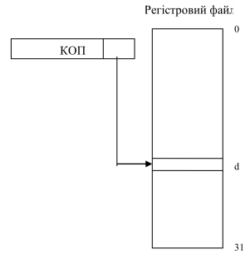
241 | Який тип адресації зображено на рисунку?  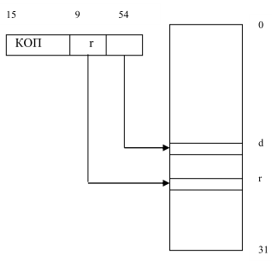
242 | Який тип адресації зображено на рисунку?  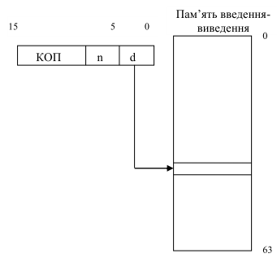
243 | Який тип адресації зображено на рисунку?  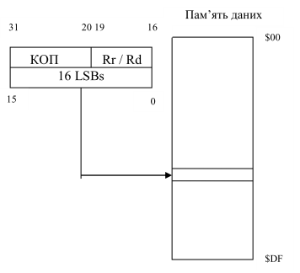
244 | Який тип адресації зображено на рисунку?  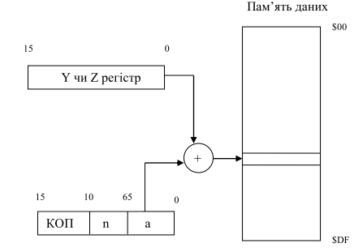
245 | Який тип адресації зображено на рисунку?  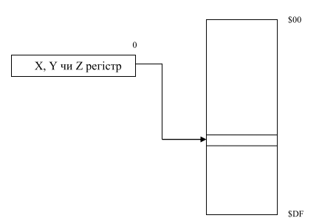
246 | Який тип адресації зображено на рисунку?  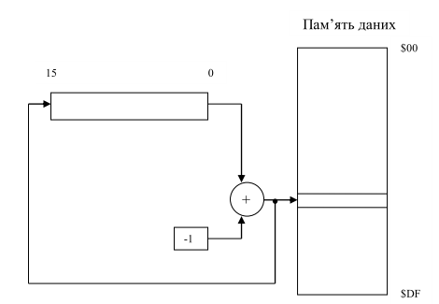
247 | Який тип адресації зображено на рисунку?  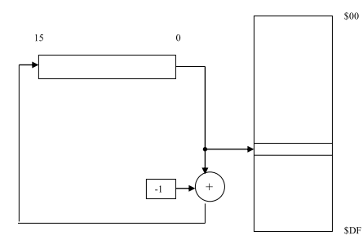
248 | Який тип адресації зображено на рисунку?  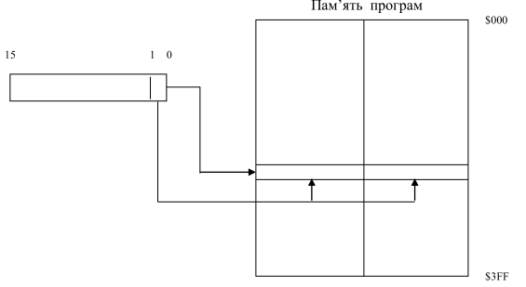
249 | Який тип адресації зображено на рисунку?  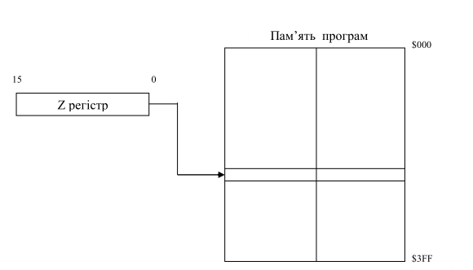
250 | Який тип адресації зображено на рисунку?  